KLAIPĖDOS RAJONO SAVIVALDYBĖS TARYBOS NARIO
VIRGILIJAUS SKUODO 2019 METŲ VEIKLOS ATASKAITA
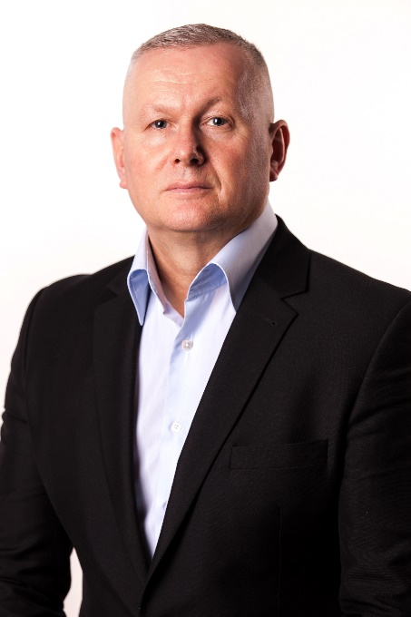
Klaipėdos rajono savivaldybės taryboje pradėjau dirbti 2019 m. birželio 27 d. Taryboje pakeičiau Rasą Petrauskienę, kuri pradėjo dirbti Klaipėdos rajono savivaldybės administracijoje, Administracijos direktoriaus pavaduotoja, o vėliau buvo išrinkta į LR Seimą. Klaipėdos rajono savivaldybės taryboje atstovauju Tėvynės sąjungos – Lietuvos krikščionių demokratų politinę frakciją.
Esu dėkingas rinkėjams, kurie savo apsisprendimu, balsais ir pasitikėjimu patvirtino, kad būdamas tarybos nariu, vadovaudamasis Lietuvos Respublikos Konstitucija, Vietos savivaldos įstatymu ir Klaipėdos rajono savivaldybės tarybos veiklos reglamentu, galiu būti naudingas savo darbais ir sprendimais Klaipėdos rajono gyventojams.
Per 2019-uosius metus dalyvavau visuose 6 savivaldybės tarybos posėdžiuose, kuriuose buvo apsvarstyti 271 klausimai ir 23 informacijos, priimti svarbūs sprendimai, kurie reikalingi ir naudingi Klaipėdos rajono gyventojams. Taip pat esu Klaipėdos rajono savivaldybės Jaunimo reikalų tarybos pirmininkas, Vietos ūkio ir kaimo reikalų komiteto, Etikos komisijos ir Kontrolės komiteto narys. Dalyvavau visų komitetų ir komisijų posėdžiuose
Aktyviai dalyvauju Klaipėdos rajono kultūros, sporto ir viešuosiuose renginiuose, diskutuodavau su bendruomenės nariais jiems rūpimais klausimais, aktyviai dalyvavau susitikimuose su Klaipėdos rajono gyventojais.
Ypač didelį dėmesį skirsiu, formuojant jaunimo politiką ir jos įgyvendinimą Klaipėdos rajone. Kaip Jaunimo reikalų tarybos pirmininkas siekiu ir sieksiu tinkamai spręsti jaunimo politikos problemas, skleisti informaciją apie jaunimo veiklos galimybes, jų veiklą, siekti ir skatinti pritraukti Europos Sąjungos bei Lietuvos fondų lėšas. Jaunimas - tai mūsų ateitis.
Manau, kad esu pakankamai aktyvus ir konkretus žmogus, atviras naujoms, įdomioms ir perspektyvioms idėjoms. Susidariusioms problemoms išklausyti visada galite su manimi susisiekti elektroniniu paštu virgilijus.skuodas@klaipedos-r.lt ar telefonu 8 698 07123, bandysime kartu ieškoti sprendimų.

Klaipėdos rajono savivaldybės tarybos narys
Virgilijus Skuodas

